Американский миллиардер создает новую медиа-империю
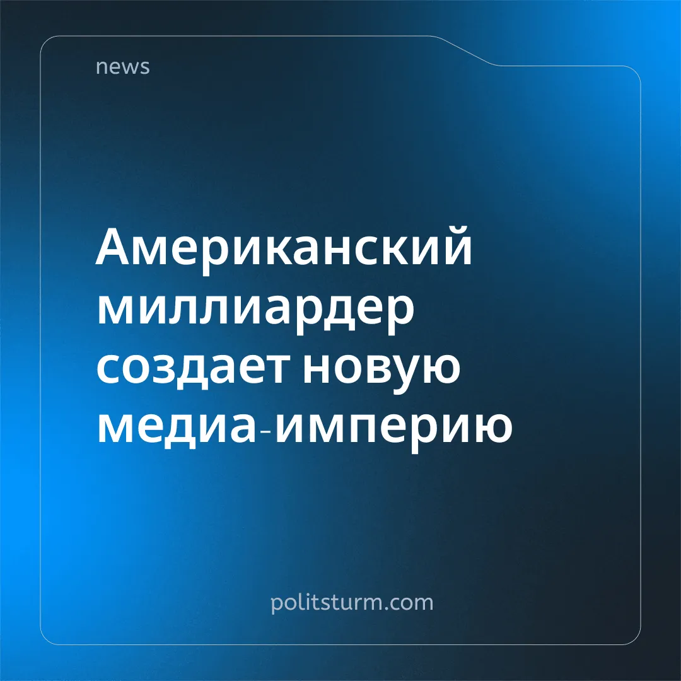

Оригинальная статья
2025-10-12
1 мин. на чтение

В ближайшем будущем будет создана крупнейшая медиа-империя США, которая получит огромное влияние на национальную и международную политику.
Детали. Эллисон, соучредитель Oracle, является одним из самых богатых людей в США и одним из крупнейших спонсоров Республиканской партии.
► Сообщается, что Эллисон собирается приобрести полный контроль над Paramount Global, которой принадлежат CBS, MTV, Comedy Central, Showtime, Nickelodeon и стриминговый сервис Paramount+ (в настоящее время насчитывающий около 79 млн подписчиков по всему миру).
► В то же время он выразил заинтересованность в слиянии Paramount с Warner Bros. Discovery (WBD), медиа-гигантом, владеющим CNN, HBO и DC Studios. Это привело бы к объединению двух крупнейших американских компаний в сфере развлечений и новостей.
► Эллисон также был связан с попытками приобрести американское подразделение TikTok после того, как Трамп подписал закон, обязывающий китайскую материнскую компанию ByteDance продать его. TikTok насчитывает более 170 млн пользователей в США.
Контекст. В условиях капитализма контроль над прессой уже долгое время сосредоточен в руках крупных капиталистов, которые используют ее для формирования политики и идеологии в соответствии со своими интересами.
► News Corp Руперта Мердока долгое время была доминирующей правой медиаимперией, формирующей политику США и всего мира через такие СМИ, как Fox News, Wall Street Journal и New York Post. Мердок неоднократно напрямую вмешивался в освещение событий, начиная с распоряжения Fox поддержать кампанию Трампа в 2016 году и заканчивая управлением редакционной политикой всех своих СМИ.
► Джефф Безос, основатель Amazon, является владельцем Washington Post, ключевого СМИ либерального истеблишмента. С момента его приобретения газета стала более лояльной по отношению к Amazon и изменила свою редакционную политику, чтобы защищать «почти исключительно личные свободы и свободный рынок».
► Илон Маск, владелец Tesla и SpaceX, приобрел Twitter в 2022 году, представив этот шаг как борьбу за «свободу слова». На практике он продвигал ультраправые аккаунты, искусственно увеличивал популярность своих собственных постов и использовал платформу GrokAI для распространения ультраправой пропаганды.
► Как правильно отмечал Ленин: «Свобода печати во всем мире, где есть капиталисты, есть свобода покупать газеты, покупать писателей, подкупать и покупать и фабриковать «общественное мнение» в пользу буржуазии».

Оригинальная статья

